Edukasi dan Pendampingan Keluarga dalam Meningkatkan Perilaku Hidup Bersih dan Sehat
dalam Pencegahan Covid-19
Ervi Rachma Dewi¹, Muhammad Husni Mubaroq², Febriana Puspitasari³
Program Studi Kesehatan Masyarakat
STIKES Cendekia Utama Kudus

rachmadewiakbar@gmail.com
ABSTRAK
Pemerintah Indonesia menerapkan gerakan 3M yaitu menggunakan masker, menjaga jarak, dan mencuci tangan dengan sabun dan air mengalir atau menggunakan hand sanitizer, serta menerapkan (PHBS) Perilaku Hidup Bersih dan Sehat yang bertujuan untuk mencegah penularan Corona Virus. Namun, budaya masyarakat Kabupaten Kudus yang menyukai silaturahim dan kurangnya pelaksanaan protokol kesehatan oleh masyarakat menyebabkan Kapubaten Kudus menjadi tertinggi di kasus Covid-19 di Jawa Tengah dan mengalami zona merah. Pencegahan penularan Covid-19 membutuhkan peran dalam hal ini ibu rumah tangga untuk meningkatkan perilaku hidup bersih dan sehat dan pemenuhan nutrisi keluarga yang cukup. Metode yang dilakukan dalam kegiatan pengabdian masyarakat ini adalah melakukan edukasi dan pendampingan kepada ibu rumah tangga di Desa Bakalan Krapyak Kabupaten Kudus sebanyak 20 orang. Hasil dalam kegiatan pengabdian masyarakat ini adalah melalui kegiatan edukasi dan pendampingan masyarakat meningkat pengetahuannya baik pengetahuan tentang perilaku hidup bersih dan sehat maupun pemahaman tentang penularan Covid-19. Simpulan dalam kegiatan pengabdian masyarakat ini adalah pengetahuan masyarakat tentang pencegahan Covid-19 di kelurahan mitra sudah baik namun sikap dan tindakan masih perlu ditingkatkan. Perlu adanya faktor-faktor pendukung untuk meningkatkan sikap positif dan tindakan yang baik
Kata kunci: Edukasi, Pendampingan, Perilaku Hidup Bersih dan Sehat,Covid-19

ABSTRACT
The Indonesian government implements the 3M movement, namely using masks, maintaining distance, and washing hands with soap and running water or using hand sanitizers, as well as implementing Clean and Healthy Living Behavior which aims to prevent transmission of the Corona Virus. However, the culture of the Kudus Regency community who likes friendship and the lack of implementation of health protocols by the community has caused the Kudus Regency to be the highest in Covid-19 cases in Central Java and experience a red zone. Prevention of Covid-19 transmission requires a role in this case housewives to improve clean and healthy living behavior and fulfill adequate family nutrition. The method used in this community service activity is to provide education and assistance to 20 housewives in Bakalan Krapyak Village, Kudus Regency. The result of this community service activity is that through educational activities and community assistance, their knowledge increases both knowledge about clean and healthy living behavior as well as understanding about the transmission of Covid-19. The conclusion in this community service activity is that public knowledge about Covid-19 prevention in partner villages is good but attitudes and actions still need to be improved. There needs to be supporting factors to increase positive attitudes and good actions.

Keywords: Education, Accompaniment, Clean and Healthy Living Behavior, Covid-19

PENDAHULUAN
Upaya pencegahan penularan Covid-19 dari WHO antara lain sering mencuci tangan, menghindari kerumunan, menjaga jarak, menggunakan masker, menerapkan etika batuk dan bersin, serta isolasi bagi yang sakit dan karantina bagi yang kontak erat. Saat ini gerakan yang diterapkan di Indonesia adalah melalui pesan kunci (3M), yaitu menggunakan masker, menjaga jarak, dan mencuci tangan dengan sabun dan air mengalir atau menggunakan hand sanitizer, serta menerapkan (PHBS) Perilaku Hidup Bersih dan Sehat (Tim Tanggap Darurat Covid-19 Universitas Jember, 2021). Pada bulan April sampai dengan Mei 2020, Kapubaten Kudus masuk ke dalam zona merah kasus virus Covid-19, hal tersebut dikarenakan budaya masyarakat Kudus yang menyukai silaturahim dan kurangnya pelaksanaan protokol kesehatan oleh masyarakat (Satgas Covid-19 Kabupaten Kudus, 2021). Upaya pencegahan penularan Covid-19 di Kabupaten Kudus telah dilakukan melalui kebijakan pemerintah daerah dengan membatasi kegiatan yang mengundang banyak orang dan penerapan PHBS (Perilaku Hidup Bersih dan Sehat) pada seluruh masyarakat (Kudus Tanggap Covid-19, 2020).
Pemerintah Indonesia telah melakukan berbagai upaya untuk memutus mata rantai penularan virus Corona, salah satunya dengan kegiatan PSBB (Pembatasan Sosial Berskala Besar) dan penutupan akses keluar masuk di wilayah tertentu atau yang dikenal dengan sebutan lock down. Namun, kegiatan PSBB dan lock down tersebut memberikan pengaruh yang besar terhadap roda perekonomian Indonesia terutama akan berdampak pada pendapatan masyarakat kelas menengah ke bawah. Selain itu pemerintah Indonesia melalui kementrian kesehatan Republik Indonesia menerbitkan dokumen resmi dan protokol kesehatan bagi masyarakat dalam rangka pencegahan dan pengendalian covid-19 yang berisi tentang perubahan pola hidup dan perilaku dengan tatanan dan adaptasi kebiasaan yang baru (new normal) agar masyarakat tetap hidup produktif dan terhindar dari penularan covid-19. Tujuan dari protokol kesehatan ini adalah meningkatkan upaya pencegahan dan pengendalian COVID-19 bagi masyarakat di tempat dan fasilitas umum dalam rangka mencegah terjadinya episenter/kluster baru selama masa pandemic (Kemenkes RI, 2020)
Menjaga imun tubuh sangatlah penting supaya virus-virus tidak mudah masuk ke tubuh manusia (Puspitasari et al., 2021). Menurut Kementrian Kesehatan Republik Indonesia (2021) hal-hal yang dapat dilakukan agar tidak tertular virus Covid-19 antara lain cukup istirahat, olahraga dan terpapar sinar matahari, pola hidup bersih dan sehat, jaga jarak fisik dari orang lain, serta makan makanan yang seimbang. Peningkatan pengetahuan masyarakat akan mempengaruhi dari perilaku masayarakat dalam pencegahan Covid-19, seperti penelitian terdahulu yang dilakukan di kabupaten Kudus dengan hasil pengetahuan responden pada kelompok kontrol 69,4% baik, dan hanya 30,6% yang pengetahuannya kurang. Sedangkan pada kelompok kasus, 46,9% pengetahuanya baik, dan 53,1% pengetahuanya kurang. Hasil analisis bivariat menggunakan uji Chi Square diperoleh hasil nilai p value 0,024 yang artinya terdapat hubungan yang signifikan pengetahuan responden dengan kejadian covid-19 di Kabupaten Kudus. (Mubaroq, Dewi, & Caesar, 2021)
Penelitian yang dilakukan oleh Clements (2020) menunjukan bahwa masyarakat Amerika Serikat memiliki pengetahuan yang baik dalam menghadapi pandemi Covid-19. Clements berpendapat bahwa peningkatan pengetahuan harus mengarah pada keikutsertaan masyarakat untuk mengikuti promosi kesehatan.
Berdasarkan latar belakang diatas maka peningkatan pengetahuan masyarakat di Kudus melalui sosialisasi, edukasi maupun pendampingan perlu dilakukan, hal ini untuk membentuk perilaku masyarakat dalam penerapan hidup bersih dan sehat sehingga masyarakat dapat melakukan pencegahan penularan Covid-19.

METODE PENELITIAN
Metode yang digunakan pada pengabdian masyarakat tentang pencegahan Covid-19 di Desa Bakalan Krapyak Kudus melalui berbagai tahapan sebagai berikut:
1. Persiapan
a. Persiapan administrasi
Persiapan administrasi dilakukan dengan melakukan perizinan kepada pimpinan Desa Bakalan Krapyak Kecamatan Kaliwungu Kudus, untuk selanjutnya pemerintah Desa Bakalan Krapyak yang mengkoordinir masyarakat Bakalan Krapyak untuk mengikuti kegiatan edukasi dan pendampingan mengenai penerapan PHBS untuk mencegah penularan Covid-19
b. Persiapan media
Media yang digunakan dalam kegiatan pengabdian masyarakat ini berupa leaflet tentang cara meningkatkan daya tahan tubuh dari penularan Covid-19.

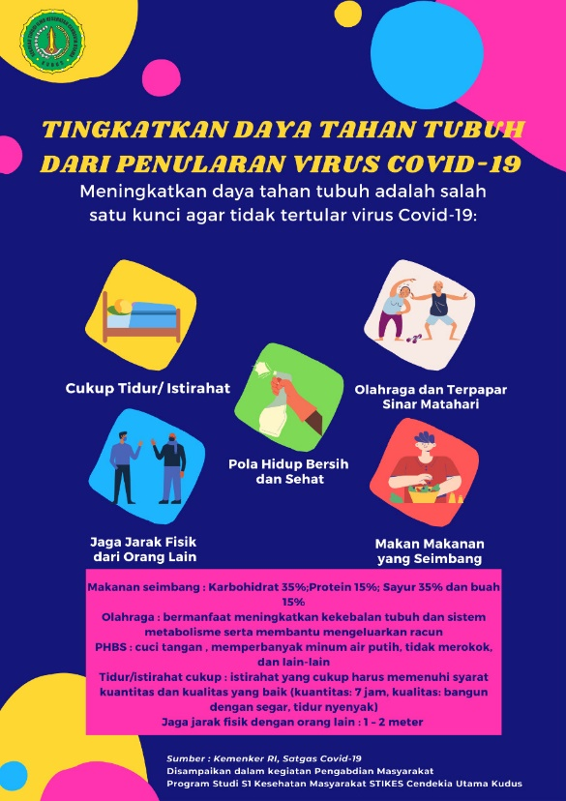
Gambar 1 Leaflet Cara Meningkatkan Daya Tahan Tubuh

c. Persiapan petugas (pembagian tugas dan tanggung jawab)
Petugas pelaksana meliputi dosen Prodi Kesehatan Masyarakat 2 orang dan 1 mahasiswa Prodi Kesehatan Masyarakat.
d. Persiapan masyarakat
Pendataan keluarga dilakukan guna untuk kegiatan edukasi dan pendampingan. Berdasarkan data yang didapatkan terdapat 20 keluarga yang akan dilakukan edukasi dan pendampingan.
e. Menyepakati waktu pelaksanaan kegiatan
Kegiatan pengabdian masyarakat (edukasi) dilakukan pada hari Sabtu tanggal 09 Oktober 2021, sedangkan kegiatan pendampingan dilakukan selama satu pekan sejak kegiatan edukasi dilakukan.
2. Pelaksanaan
a. Koordinasi dengan Kader Desa Bakalan Krapyak
b. Identifikasi sasaran : keluarga yang dipilih oleh kader yang siap untuk dilakukan edukasi dan pendampingan
c. Pelaksanaan tahap pertama :
1) Melakukan pretest penerapan PHBS untuk mencegah penularan Covid-29
2) Memberikan edukasi melalui ceramah dan pemberian media leaflet tentang kegiatan meningkatkan daya tahan tubuh guna mencegah penularan Covid-19. Satu pekan setelah kegiatan edukasi dilakukan pendampingan pada masyarakat desa Bakalan Krapyak. Kegiatan pendampingan dilakukan dengan membuat grup melalui Whatsapp Grup Pencegahan Covid-19 di Bakalan Krapyak. Dalam satu pekan pendampingan tersebut dilakukan diskusi dan tanya jawab mengenai pencegahan Covid-19.

HASIL DAN PEMBAHASAN
Pelaksanaan kegiatan pengabdian masyarkat berjalan dengan baik dan lancar sesuai dengan perencanaan dengan tetap mematuhi protokol kesehatan meliputi pelaksanaan di ruang terbuka, di halaman Pos Kesehatan Desa Bakalan Krapyak, tersedianya adanya sarana cuci tangan dengan sabun dan air mengalir dan hand sanitizer, memastikan semua peserta mengunakan masker, pengecekan suhu serta mengatur jarak tempat duduk peserta.
Capaian program Pengabdian Kepada Masyarakat ini yang utama adalah memberikan wawasan kepada masyarakat mengenai pencegahan penularan Covid-19 melalui penerapan Perilaku Hidup Bersih dan Sehat. Pengabdian masyarakat ini terdiri dari edukasi dan pendampingan kepada masyarakat dalam penerapan PHBS.

1. Edukasi Penerapan Perilaku Hidup Bersih dan Sehat
Metode yang digunakan dalam edukasi adalah dengan ceramah disertai dengan pemberian media leaflet tentang cara meningkatkan daya tahan tubuh untuk mencegah penularan Covid-19. Kegiatan edukasi ini efektif meningkatkan pengetahuan masyarakat Desa Bakalan Krapak tentang Penerapan PHBS. Hal ini berdasarkan dari evaluasi pre tes dan post test secara lisan. Setelah kegiatan edukasi berlangsung, banyak masyarakat yang antusias dan tepat menjawab pertanyaan dari pemateri. Berbeda dengan pre test sebelum dilakukan edukasi, dari pertanyaan yang diberikan pemateri, masyarakat cenderung enggan menjawab dan memberikan jawaban yang kurang tepat. Hal ini sesuai dengan teori Bloom yang menyatakan bahwa pengetahuan merupakan domain yang sangat penting dalam pembentukan tindakan seseorang, sehingga dengan adanya pengetahuan diharapkan seseorang dapat merubah sikap dan tindakan sesuai dengan pengetahuan yang ia miliki (Notoatmojo, 2012).

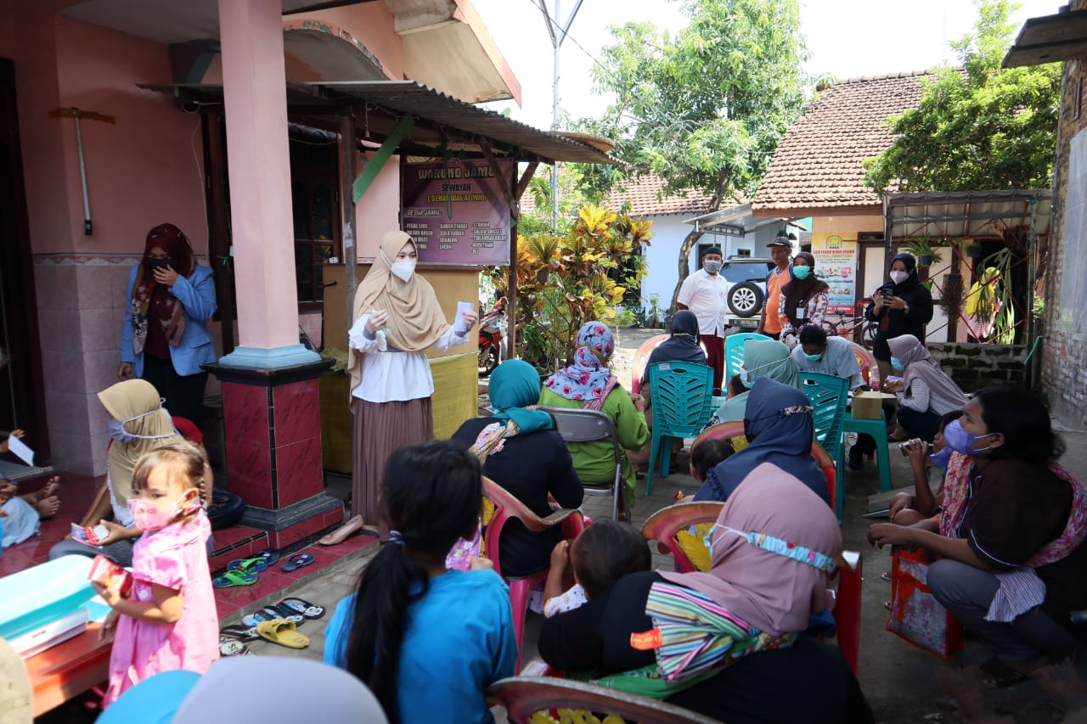
Gambar 2 Kegiatan Edukasi Penerapan PHBS

2. Pendampingan Penerapan Perilaku Hidup Bersih dan Sehat
Kegiatan pendampingan dilakukan selama satu pekan dengan pembuatan grup Whatsapp Pencegahan Covid-19 pada masyarakat Bakalan Krapyak. Grup Whatsapp tersebut digunakan untuk berdiskusi dan tanya jawab mengenai pencegahan Covid-19. Semua peserta grup dilibatkan aktif berdiskusi setiap hari dengan mengirim pertanyaan, pernyataan, atau menjawab pertanyaan dari rekan lain. Kegiatan pendampingan dapat menambah pengetahuan seseorang (Emdat Suprayitno & Wahid, 2019). Sejalan dengan kegiatan pengabdian masyarakat yang dilakukan Emdat Suprayitno (2021) dkk bahwa dengan kegiatan pendampingan peserta kegiatan dapat lebih mengetahui tentang pentingnya tumbuh kembang anak di masa pandemi covid 19 dibuktikan dengan para peserta terbiasa dan dapat menjalankan 3 M untuk meminimalisir resiko penularan virus corona dan bisa menjaga tumbuh kembang anak dengan memberikan makanan yang bergizi dan seimbang.

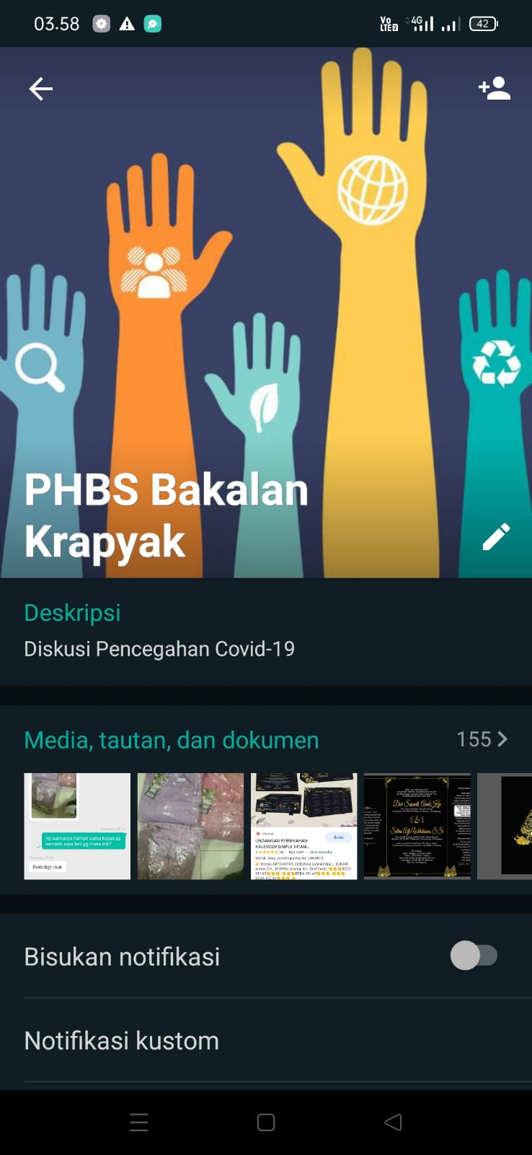
Gambar 3 Akun Grup Whatsapp Pendampingan

SIMPULAN
Sasaran kegiatan pada pengabdian masyarakat ini adalah seluruh masyarakat Desa Bakalan Krapyak umum dan masyarakat yang terdampak pandemi Covid-19. Kegiatan Program Kemitraan Masyarakat dihadiri oleh 20 peserta dengan kegiatan edukasi dan pendampingan penerapan PHBS dalam mencegah penularan Covid-19. Kegiatan PKM ini dilakukan melalui edukasi dan pendampingan terhadap masyarakat (ibu rumah tangga). Hasil penelitian menunjukkan bahwa pengetahuan masyarakat tentang pencegahan Covid-19 di kelurahan mitra sudah baik namun sikap dan tindakan masih perlu ditingkatkan. Perlu adanya faktor-faktor pendukung untuk meningkatkan sikap positif dan tindakan yang baik.

Pustaka Acuan

Clements JM. 2020. Knowledge and behaviors toward covid-19 among US residents during the early days of the pandemic: cross-sectional online questionnaire. JMIR Public Health and Surveillance. 6.(2). 1–10.

Kemenkes RI. 2020. Pedoman Pencegahan dan Pengendalian Coronavirus Deases (COVID-19). Jakarta: Direktorat Jenderal Pengendalian dan pencegahan Penyakit

Kementrian Kesehatan Republik Indonesia. (2020). KEPUTUSAN MENTERI KESEHATAN REPUBLIK INDONESIA NOMOR HK.01.07/MENKES/382/2020 TENTANG PROTOKOL KESEHATAN BAGI MASYARAKAT DI TEMPAT DAN FASILITAS UMUM DALAM RANGKA PENCEGAHAN DAN PENGENDALIAN CORONA VIRUS DISEASE 2019 (COVID-19). http://hukor.kemkes.go.id/uploads/produk_hukum/KMK_No__HK_01_07-MENKES-382 2020_ttg_Protokol_Kesehatan_Bagi_Masyarakat_di_Tempat_dan_Fasilitas_Umum_Dalam_Rangka_Pencegahan_COVID-19.pdf. [diakses pada tanggal [24 Oktober 2021].

Kudus Tanggap Covid-19. (2020). Rakor Penanganan Covid-19. https://corona.kuduskab.go.id/Beranda/detailBerita/3 [diakses 19 Oktober 2021]

Mubaroq, M. H., Dewi, E. R., & Caesar, D. L. (2021). HUBUNGAN SOSIAL EKONOMI MASYARAKAT DENGAN KEJADIAN COVID-19 DI KABUPATEN KUDUS. J-Kesmas Jurnal Kesehatan Masyarakat Universitas Al Asyariah Mandar, 7(2), 101-109.
Notoadmodjo, Soekidjo. (2012). Promosi Kesehatan dan perilaku kesehatan. Rineka Cipta: Jakarta.

Puspitasari, D. I., Suprayitno, E., & Bustami, B. (2021). Tingkat Stres Kerja Perawat Instalasi Gawat Darurat pada Masa Pandemi Covid-19. Wiraraja Medika: Jurnal Kesehatan, 11(1), 25–29.

Suprayitno, Emdat, & Wahid, A. (2019). Pendampingan Tentang Penyakit Hipertensi Dan Perawatan Keluarga Dengan Hipertensi. Seminar Nasional Hasil Pengabdian Kepada Masyarakat, 3(1),pp. 104–106.

Suprayitno, Emdat dan Zakiyah Yasin. (2021). Pendampingan Peran Keluarga Terhadap Tumbuh Kembang Anak Pada Masa Pandemi Covid-19 Di RA Al Hilal Pamolokan. Jurnal EMPATHY Pengabdian Kepada Masyarakat, 2(1), pp.63-68
Tim TDKB Covid-19 UNEJ. (2021) Buku Panduan Pencegahan dan Penanggulangan Covid-19 di Lingkungan Universitas Jember. Jember : UNEJ Press.

